Ne dobd ki az ételt, inkább tervezz okosan!
Magyarországon a legtöbb élelmiszer-hulladékot a háztartások termelik – ez évente átlagosan 65 kilogramm kidobott ételt jelent.1 A nem tudatos fogyasztói döntések nemcsak a spórolást nehezítik meg, de még a klímaváltozásért felelős üvegházhatású gázok kibocsátásához is hozzájárulnak. A Nestlé Hungária és a SPAR Tervezz okosan! című kiadványa hiánypótló ismertetőkkel és pénztárcabarát gyakorlati tippekkel támogatja a környezettudatos fogyasztói szokások kialakítását.
Évente összesen mintegy 1,8 millió tonna élelmiszerhulladék keletkezik Magyarországon, és egy négyfős család ennyi idő alatt körülbelül 50 ezer forint értékű feleslegesen megvásárolt élelmiszert dob ki.2 A pazarló hozzáállás megnehezíti az éhezés elleni küzdelmet, valamint legalább 10 százalékkal fokozza az üvegházhatású gázok kibocsátását3, pedig ez egy kis odafigyeléssel könnyedén elkerülhető lenne.
A fenntartható étrendhez és az élelmiszer-pazarlás megelőzéséhez nyújt segítséget a Nestlé Hungária és a SPAR Magyarország közös kiadványa. A Tervezz okosan! című kisokos konkrét, hasznos tippeket ad az élelmiszerek helyes tárolására, az eltarthatósági idő megnövelésére, a környezeti szempontokat figyelembe vevő vásárlásra, vagy éppen a szelektív hulladékgyűjtés helyes módjára. A kiadványnak köszönhetően az olvasók megtudhatják, hogy melyek az aktuális idényzöldségek és -gyümölcsök, mit mutatnak a csomagoláson található jelölések, milyen hosszan fogyaszthatók az egyes termékek a minőségmegőrzési idő lejárta után, továbbá melyek az újrahasznosítható műanyagtípusok. Ezáltal tudatosabbá válhatnak fogyasztói döntéseikben, megtapasztalva azt, hogy a környezetvédelem által pénzt és energiát is megspórolhatnak, továbbá támogathatják a hazai agrárágazatban tevékenykedő kistermelőket.
Közös erővel a fenntarthatóbb vásárlói döntésekért
Nem ez az első alkalom, hogy szemléletformáló kiadvánnyal jelentkezik a Nestlé. 2019-ben jelent meg a szelektív hulladékgyűjtésről szóló első kisokosa, majd ezt követte 2020-ban a SPAR-ral közös összefogás eredményeként a Hogyan legyek környezettudatos vásárló? című összefoglaló, amelyben a fenntartható életmódra adtak tippeket. Az idei kisokos ennek a közös munkának a folytatása, hiszen az eddigi témákat tovább tágítva mostanra már az élelmiszer-pazarlás is fókuszba került.
„Manapság ritka az olyan értékteremtő iparági partnerség, mint ami a Nestlé és a SPAR közös munkáját jellemzi. A célunk, hogy megmutassuk: együtt erősebbek vagyunk, és ha összeadjuk az erőforrásainkat, akkor valódi pozitív változásokat idézhetünk elő - mondta Csóka Noémi, a Nestlé vállalati kommunikációs menedzsere. - A legújabb kiadvány nemcsak online és egyes magazinok mellékleteként, hanem a SPAR áruházakban is elérhető lesz, így minden eddiginél szélesebb körben juthatnak hozzá a fogyasztók.”
A kisokosra alapozva a két vállalat 2021-ben országos iskolai kihívást hirdetett, melyben a gyerekek a környezettudatos életmód és a szelektív hulladékgyűjtés alapjait sajátíthatták el.
„A kezdeményezésünk népszerűsége megerősített minket abban, hogy szükség van a környezettudatos életmóddal kapcsolatos edukációra, ráadásul a jövő generációjának is utat mutathatunk - értékelt Maczelka Márk, a SPAR Magyarország kommunikációs vezetője. – Ezért a Nestléhez csatlakozva idén is meghirdettük az iskolásoknak szóló játékos kihívásunkat, ahol a jelentkező osztályok hasznos segédeszközöket kaphatnak a környezettudatos attitűd elsajátításához” - tette hozzá.
Több platformon átívelő kezdeményezés
Az értékes nyereményekért folyó iskolai kampány csak a kezdet: a vállalatok célja, hogy a környezettudatos szemléletváltás széles körben is elterjedjen, hiszen a fenntarthatóbb jövő feltétele, hogy minden társadalmi réteget és minden korosztályt megszólítsanak. Ennek érdekében a Tervezz okosan! tartalmát magazinokban és online csatornákon is terjeszteni fogják.
Mindez szerves része a Nestlé Hungária fenntarthatósági stratégiájának, melynek célja, hogy ne csak kiegyensúlyozzák a tevékenységükből származó környezeti hatásokat, hanem kifejezetten pozitív hatással legyenek a bolygóra, a környezeti erőforrásokra és a társadalomra is. A Nestlé 2017 óta mindhárom magyarországi gyárában 100 százalékban megújuló villamosenergiát használ. Vállalásuk szerint 2050-re a teljes értékláncukon nettó nullára csökkentik az üvegházhatású gázkibocsátásukat, és 2025-re valamennyi csomagolóanyaguk újrahasznosításra tervezett vagy újrafelhasználható lesz. A vállalat a beszállítóival együttműködve kiemelt figyelmet fordít az élelmiszer-termelés átalakítására úgy, hogy a természetre nézve is előnyös mezőgazdasági gyakorlatokat vezessenek be világszerte, így Magyarországon is.
A SPAR Magyarország számára stratégiai törekvés a fenntarthatóság a kereskedelmi tevékenység, az élelmiszer-előállítás, a hulladékgazdálkodás és az energiafelhasználás terén is. A vállalat évről évre bővíti fenntarthatósági kezdeményezéseinek körét: csökkenti a környezeti terhelést jelentő anyagok használatát, üzlethálózatában energiatakarékos megoldásokat alkalmaz, a helyi vállalkozásokat és beszállítókat támogatja, valamint társadalmi ügyeket karol fel. Minden törekvésével erősíti a környezet védelme iránti elkötelezettségét és nem utolsó sorban igyekszik pozitív irányba elmozdítani a munkatársak és a vásárlók gondolkodásmódját.
A Tervezz okosan! kiadvány a www.nestle.hu/tervezzokosan és a www.sparafenntarthatojovoert.hu/tervezzokosan weboldalakon érhető el, valamint a későbbiekben nyomtatott formában is hozzáférhetővé válik a kijelölt SPAR és INTERSPAR áruházakban.
1 Forrás: https://maradeknelkul.hu/2 Forrás: https://maradeknelkul.hu/3 Forrás: https://www.elelmiszerbank.hu/hu/hirek/hireink/4_millio_kilo_elelmiszert_mentettunk_2022_elso_feleben.html
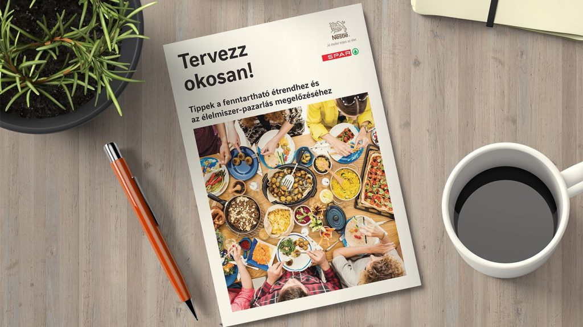 | © Nestlé
Eredeti tartalom: Nestlé Hungária Kft.
Továbbította: Helló Sajtó! Üzleti Sajtószolgálat
Ez a sajtóközlemény a következő linken érhető el:

